ACTIVITEITENPROGRAMMA 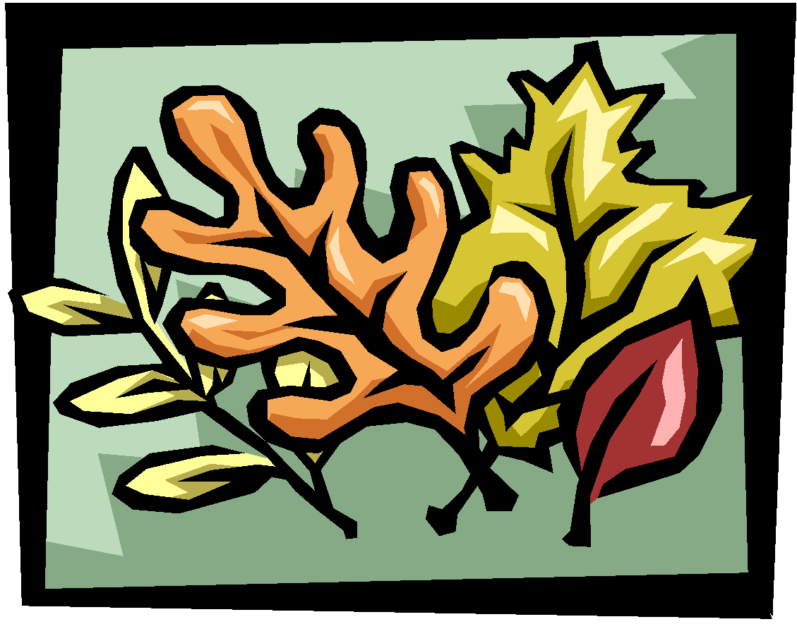

SEPTEMBER - OKTOBER

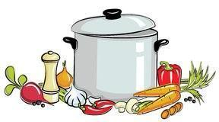

Ter info: Geef inlichtingenfiche zo snel mogelijk mee met uw kind

We kunnen pas alles opstarten van

**zodra** de **inlichtingenfiche** **binnen** gegeven **is bij** de **klasleerkracht**.

04 september: 20u **Oudercomité Bernadetteschool**. Nieuwe ouders die willen meewerken aan acties samen met de school zijn steeds welkom (refter Grotenberge) 

01 tem 13 september: **Gouden weken** op de **Bernadettschool**,

uitleg op ouderinfoavond.

10 september: **Start pannenkoekenverkoop**

12 september: **19u ouderinfoavond beide afdelingen**, uitnodiging volgt.

16 t.e.m. 20 september: **Schoolzwemmen**, juiste datum zie zwemkalender

30 sept t.e.m. 04 okt: **Schoolzwemmen**, juiste datum zie zwemkalender

04 oktober: **Afhaal pannenkoekenverkoop**



04 oktober: Feest **Sint-Franciscus**, wereld dierendag

05 oktober: **Familiewandeling oudercomité**, uitnodiging volgt

05 oktober: **Dag van de leerkracht** 

09 oktober: **pedagogische studiedag, leerlingen** een **dagje thuis** ☺

06 t.e.m. 13 oktober: **Week van het bos.**

07 okt t.e.m. 11 okt: **Kindcontactweek 1,** verdere info volgt via brief aan de ouders 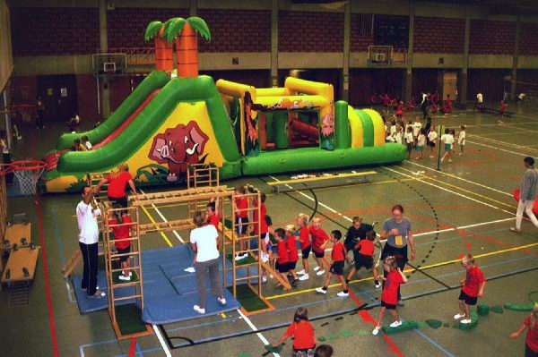

11 oktober: **Kronkeldidoe** klas juf Betsy, Sabien

14 t.e.m. 18 oktober: **Schoolzwemmen**, juiste datum zie zwemkalender

17 oktober: **Boekenstoet,** opening van de nieuwe BIB Zottegem.

21 t.e.m. 25 oktober **contactweek 1 ouders,** verdere info volgt via brief aan de ouders.

25 oktober: **Herfstwandeling** voor alle leerlingen (kleuterklas niet)

in samenwerking met stad Zottegem

**Allerheiligenvakantie:**

**Maandag 28 oktober tot en met zondag 03 november**

***Huiswerk voor onze ouders:***

Breng zeker een bezoekje aan onze website en facebookpagina

We zetten graag ons jaarthema in de kijker: **“Bouw je met ons mee?”**

**Met de bouwwerken die zullen starten dit schooljaar zal het een jaar vol van activiteiten zijn waarin *onze klassen* rekenen en bouwsels in al zijn vormen in de kijker zullen zetten**.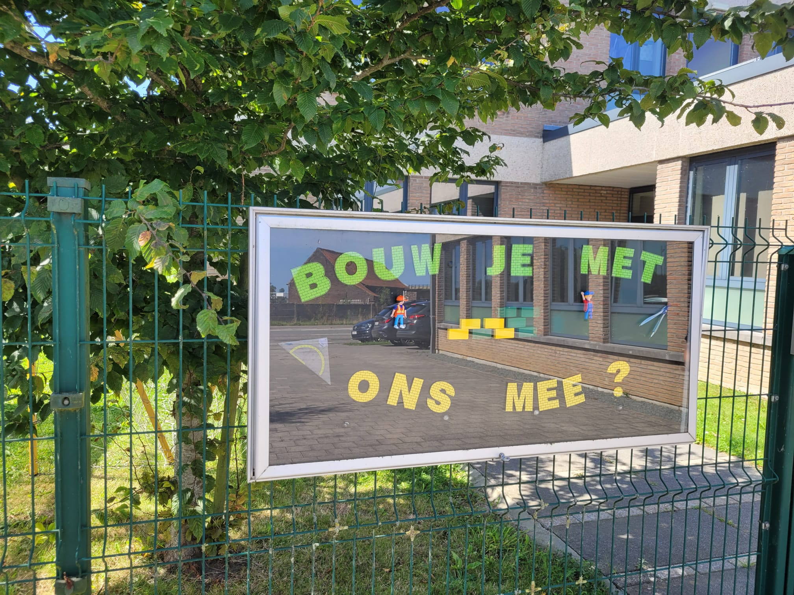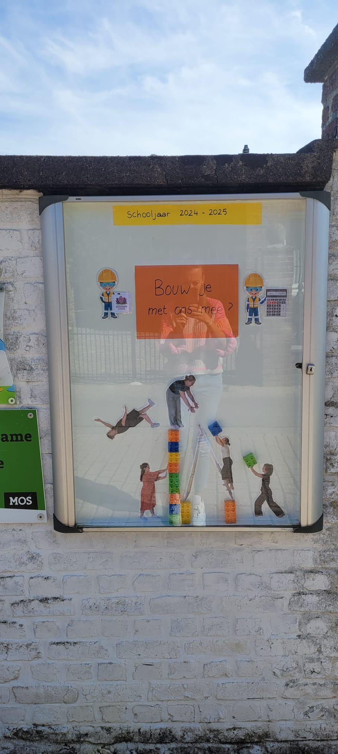

We houden jullie, ouders, ook zeker op de hoogte van onze bouwplannen.